**触觉反馈可以在移动交互过程中辅助视觉**

Tactile Feedback Can Assist Vision During Mobile Interactions

【论文内容】：我们使用了具有触觉传感器的手持设备，该传感器可以提供具有时间和空间内容的感觉。我们测量了达到目标的时间和错误率，还测量了参与者看屏幕所花费的时间。 启用触觉反馈后，我们发现对视觉的依赖性降低了28％。

【THMB的主要组件】：如图1（a）所示。是一种手持设备原型，可以以时空刺激的形式向拇指提供丰富的触觉反馈，可以对时间，位置，速度，方向和强度进行编码。通过使用压电弯曲器阵列产生刺激，这些弯曲器在皮肤中引起分布的横向变形。使用此技术，可以在指垫[7，8]下传达固定形状（例如盲文点）和移动特征的感觉。

THMB包括一个触觉显示器，该触觉显示器与液晶显示器位于同一位置，以使图形和触觉信息能够同时显示。 目前的原型包括感官表征结果提示的增强[8]，包括触感强度的提高。 这是通过对滑块进行机械式重新设计以及对电子设备进行的更改而实现的，以实现800 Hz的刷新率。

所得的触觉换能器从位于拇指下方的矩形开口略微突出。 它安装在滑块上，因此可以用拇指弯曲对其进行操作，请参见图2。当沿垂直于滑动轴的方向按下该装置时，它还可以用作按钮。 滑块是弹簧加载的，这为中心区域提供了恢复力。 这项新功能有助于将换能器定位在滑块范围内。 该范围分为三个不同的区域。 顶部和底部区域是弹簧驱动的，而中央中性区域是自由的。

触觉传感器具有八个0.5 mm厚的压电弯曲器阵列，这些压电弯曲器通过调制其电极两端的电压来激活。 通过对弯曲机进行编程来提供触觉刺激，以在皮肤表面上在10×8 mm的活动表面上引起切向牵引力，这一过程我们称为“横向触觉刺激”。

最终的控制器提供了三种滚动模式，分别对应于三个不同区域：停止模式，离散模式和连续模式。当传感器位于中央自由区域时，列表是静态的。轻轻推动边界之一将触发离散模式，从而导致列表仅滚动一项，就像使用滚轮一样。进一步推入弹簧复位区域，将控制器切换到连续模式，在该模式下，列表以与变形量成比例的加速度滚动。加速度和终端速度分别设置为不超过3个项目/秒和12个项目/秒。最终，当释放按钮时，弹簧将换能器返回到空挡区，列表在那里停下来。

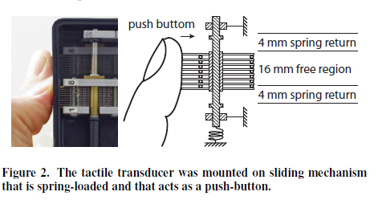 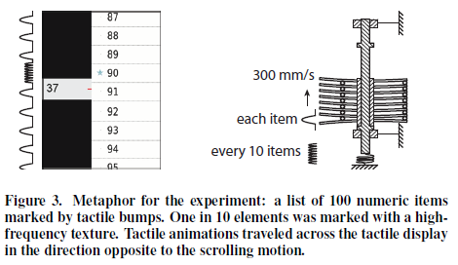

【实验】：

略

【重要引用】：

1.从那时起，已经显示出，与界面中的视觉结合使用时，触摸可以以增强的体验和/或可衡量的性能提升形式提供附加值[2]。

2.已经证明，通过短触觉消息，触觉反馈在传递抽象信息方面是有效的[1，9]。除了作为警报机制的作用之外，还出现了其他可能性。

3.(非常重要)Poupyrev等人和Oakley等人研究了在滚动任务期间提供振动触觉反馈的效果，该滚动任务要求参与者倾斜设备以进行位置和速率控制[10，13]。同样，Hoggan等。演示了将可编程触觉反馈引入触摸屏上的文本输入任务有助于减少键入错误的次数[5]。